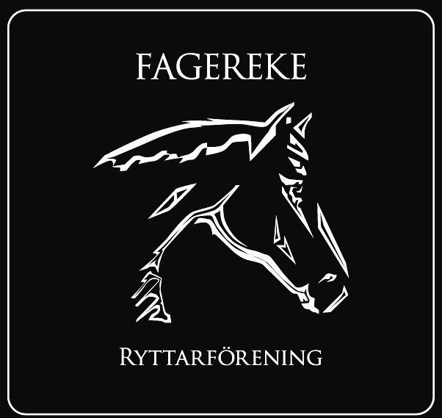
Protokoll styrelsemöte i Fagereke Ryttarförening

Datum: 21 mars 2024
Deltagare: Lars Norén, Susanne Jonsson, Evelina Sjösten-Slättås, Johan Larsson, Kristian Syrén, Emil Vilhelmsson, & Linda Gabrielsson.
Frånvarande: Amanda Walder

- Justerare för mötesprotokollet Linda Gabrielsson

- Föregående protokoll Inget att anmärka

- Föreningens ekonomi & administration
-62 medlemmar
-Vi kommer inte att bygga ny hemsida utan uppdatera och förbättra den vi har. Emil eftersöker koder och de behörigheter vi behöver för att kunna jobba med hemsidan fullt ut.
-Vi kommer att byta bank till Högsbysparbank. Emil ansvarar
-Styrelsen kommer inte gå vidare med ett digitalt närvarosystem för våra ridbanor.

- Förbundsinformation & utbildningar
-Svensk Ridsport har skickat ett besöksprotokoll vi ska fylla i.

- Sektionsrapportering
*Ungdomssektionen: Har en påskdressyr inplanerad
*Tävlingssektionen: -
*Stallsektion: (inte tillsatt ännu)

- Rapporter & skrivelser
– Medlemmarna: -
– Hästägarna: -

- Återkoppling från föreningsfunktionerna
- Stallvärden Cathrine Hilmersson: Bättre kommunikation mellan stall och styrelse är önskvärd. Styrelsen uppmanar till att läsa protokoll som ligger på hemsidan. På hästägarmöten så finns alltid en punkt där information från styrelsen sker.

- Ridbanevärden: -

- Träningsvärden Evelina Sjösten-Slättås: Schemat kommer att uppdateras på hemsidan. Sadelprovning på gång 10/4. Evelina uppdaterar kontinuerligt vad som är på gång på anläggningen.

-Anläggningsvärdar Lars Norén & Johan Larsson: Ny sladd beställs

-Hemsida & sociala medier: Amanda Walder (Cecilia Nilsson) -

-Administration & bidrag: Linda Gabrielsson (Madde Norèn) -

-Sponsor och utveckling: Kristian Syrén: Sponsorskyltar är på gång till paddock och ridhus. Nya sponsorer är på ingång.

- Pågående projekt
-Utbyggnad av ridhuset: En projektgrupp ska tillsättas. Från styrelsen så ingår Emil, Kristian & Lasse.
-Dräneringen i paddocken: Pengar saknas just nu på kommunen.

- Övriga punkter
-Styrelsen undersöker om vi kan sälja traktorn och 4-hjulingen och köpa en multiloader.
-Namnbytet – styrelsen skickar in de dokument som ska in.

- Nästa möte: 19:00 16 maj, 13 juni, 8 augusti, 5 sep, 3 okt, 31 okt & 28 nov.

____________________ _______________________
Ordförande Lars Norén Sekreterare Susanne Jonsson

____________________
Justerare Linda Gabrielsson

